**需求规格说明书**

智能单词助手项目

需求规格说明书

核 定：黄新利

审 查： 傅荣

校 核： 傅荣

编 制： 黄新利

文档编辑记录

|  |  |  |  |  |  |
| --- | --- | --- | --- | --- | --- |
| **序号** | **修改日期** | **修改人** | **修改说明** | **版本号** | **贡献程度** |
| 1 | 2025.3.25-2025.4.1 | 黄新利 | 编写 | 1.1 | 70% |
| 2 | 2025.4.1-2025.4.3 | 傅荣 | 修订 | 1.2 | 30% |

目录

1. **概述** 3

1.1 **背景** 4

1.2 **目的** 4

1.3 **术语和定义** 4

1.4 **参考资料** 4

2. **系统目标** 5

2.1 **系统定位** 5

3. **系统特性** 5

3.1 **系统角色** 5

**角色** 5

**权限描述** 5

3.2 **业务架构** 5

3.3 **流程展示** 6

**3.3.1 核心学习流程** 6

**3.3.2 AI 对话互动流程** 6

**3.3.3 游戏化任务流程** 7

**3.3.4 复习提醒流程** 7

4. **功能需求** 8

4.1 **核心学习模块** 8

4.2 **AI 聊天模块** 10

4.3 **游戏化模块** 13

4.4 **数据统计模块** 15

5. **非功能性需求** 16

5.1 **易用性需求** 16

5.2 **可靠性需求** 16

5.3 **容量需求** 17

5.4 **性能需求** 17

5.5 **安全需求** 17

5.6 **可扩展性需求** 18

5.7 **可维护性需求** 18

6. **接口需求** 18

**主动接口1** 18

**主动接口2** 19

**被动接口1** 20

7. **数据需求** 21

7.1 **数据传输链路** 21

7.2**数据字典** 21

7.3 **数据接口说明** 23

**7.3.1 AI 对话生成接口** 23

**7.3.2 学习记录同步接口** 23

**说明** 24

8. **系统运行环境** 25

8.1 **硬件环境** 25

8.2 **软件环境** 25

8.3 **网络安全工具** 26

8.4 **其他要求** 26

**说明** 27

9. **附录** 27

9.1 **系统原型文件** 27

9.2**视觉设计稿** 30

1. **概述**

1.1 **背景**

随着全球化的加速发展，掌握外语已成为提升个人竞争力的关键。市场调研显示，多数人苦于对大量单词的枯燥复习，因而对高效、有趣的学习工具有着迫切需求，因而有想法去开发一款AI驱动的单词记忆游戏应用。该应用旨在通过结合记忆曲线和游戏化学习，为语言学习者提供个性化学习路径，以提高记忆单词的效率和学习动力，满足现代人快节奏的学习需求。

**参与方**：语言学习者、教育机构、AI技术供应商。

1.2 **目的**

为语言学习者提供基于记忆曲线的游戏化单词学习工具，通过AI驱动的NPC互动提升学习效果。

目标读者：产品经理、开发团队、测试人员。

1.3 **术语和定义**

**记忆曲线算法**：根据艾宾浩斯遗忘曲线动态调整单词复习频率。

**NPC（非玩家角色）**：由AI驱动的虚拟角色，用于模拟对话和反馈。

1.4 **参考资料**

|  |  |
| --- | --- |
| 名称 | 来源出处 |
| 《记忆的心理学》 | ISBN 978-0123695094 |
| 《Optimizing Spaced Repetition Schedule with Deep Reinforcement Learning》 | ACM Digital Library（2021） |
| 《Transformer Architecture for Dialogue Systems》 | arXiv:2106.01748 |
| Google Material Design规范（2023版） | https://m3.material.io |
| AWS SageMaker推理优化指南 | https://docs.aws.amazon.com/sagemaker |

2. **系统目标**

2.1 **系统定位**

**功能定位**：基于记忆曲线的智能单词学习工具，融合 AI 对话游戏。

**核心价值**：将被动记忆转化为主动互动，提高长期记忆留存率。

**约束条件**：需支持多平台适配（Web/APP），确保数据安全合规。

3. **系统特性**

3.1 **系统角色**

| **角色** | **权限描述** |
| --- | --- |
| 用户 | 学习任务执行、进度查看、游戏互动、偏好设置 |
| AI-NPC | 动态生成对话内容、学习路径引导、错误分析与反馈 |
| 管理员 | 单词库管理、算法参数配置、用户数据监控 |

3.2 **业务架构**

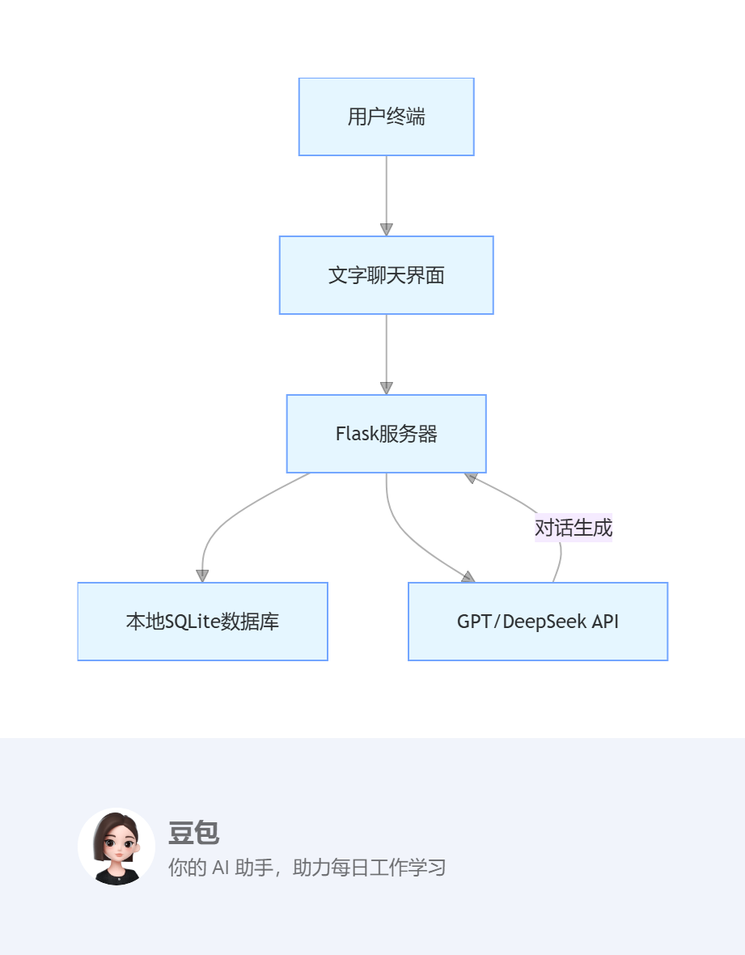

3.3 **流程展示**

**3.3.1 核心学习流程**

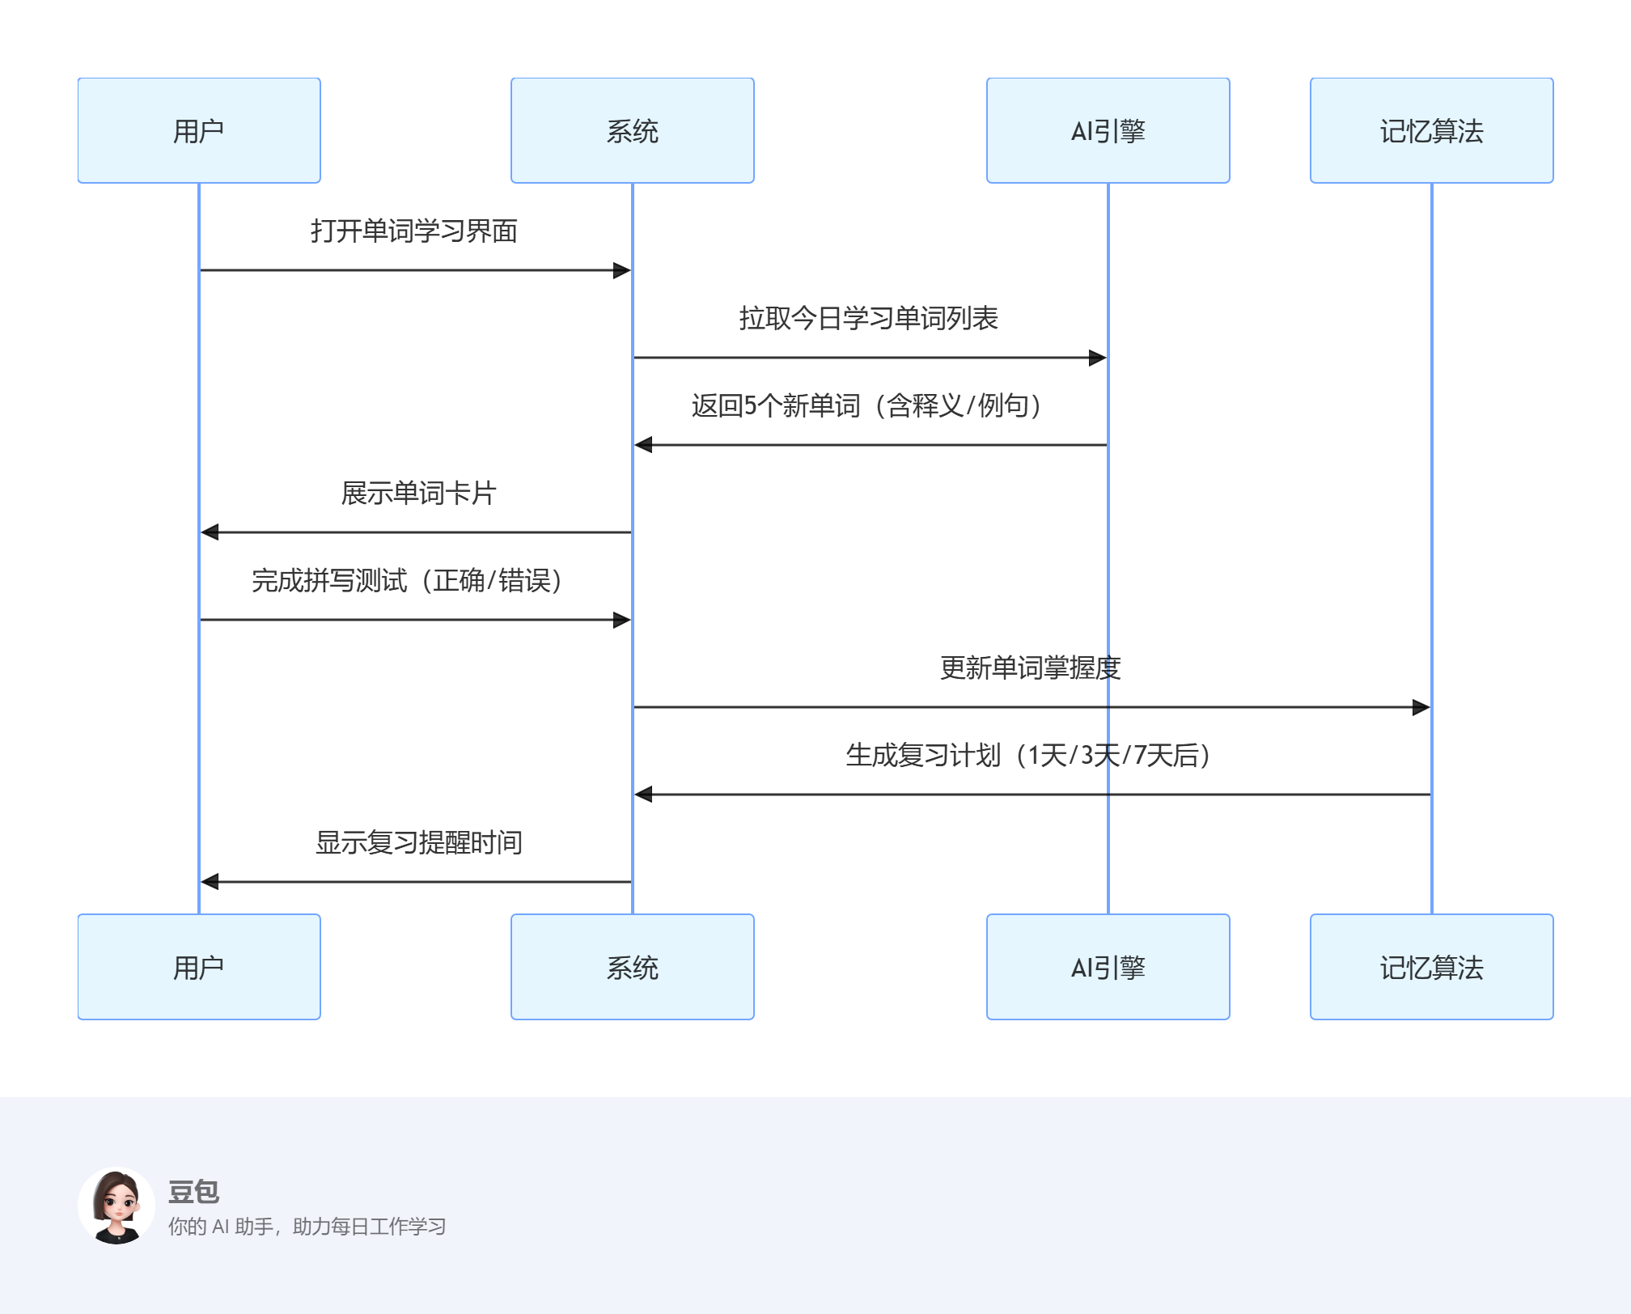

**3.3.2 AI 对话互动流程**

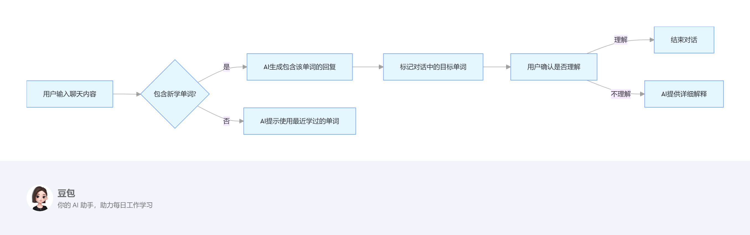**3.3.3 游戏化任务流程**

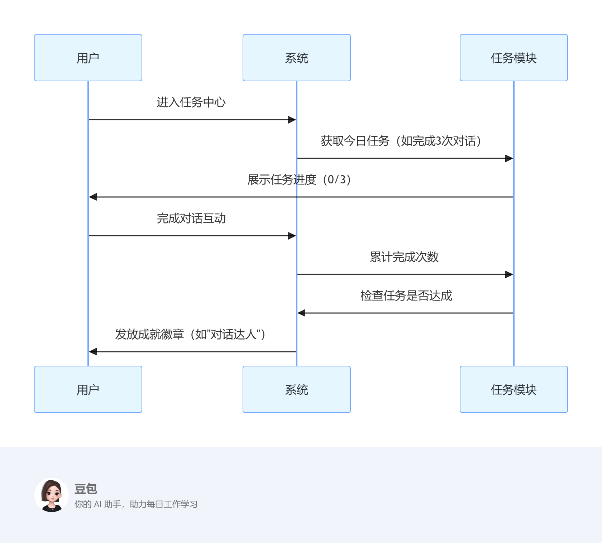

**3.3.4 复习提醒流程**

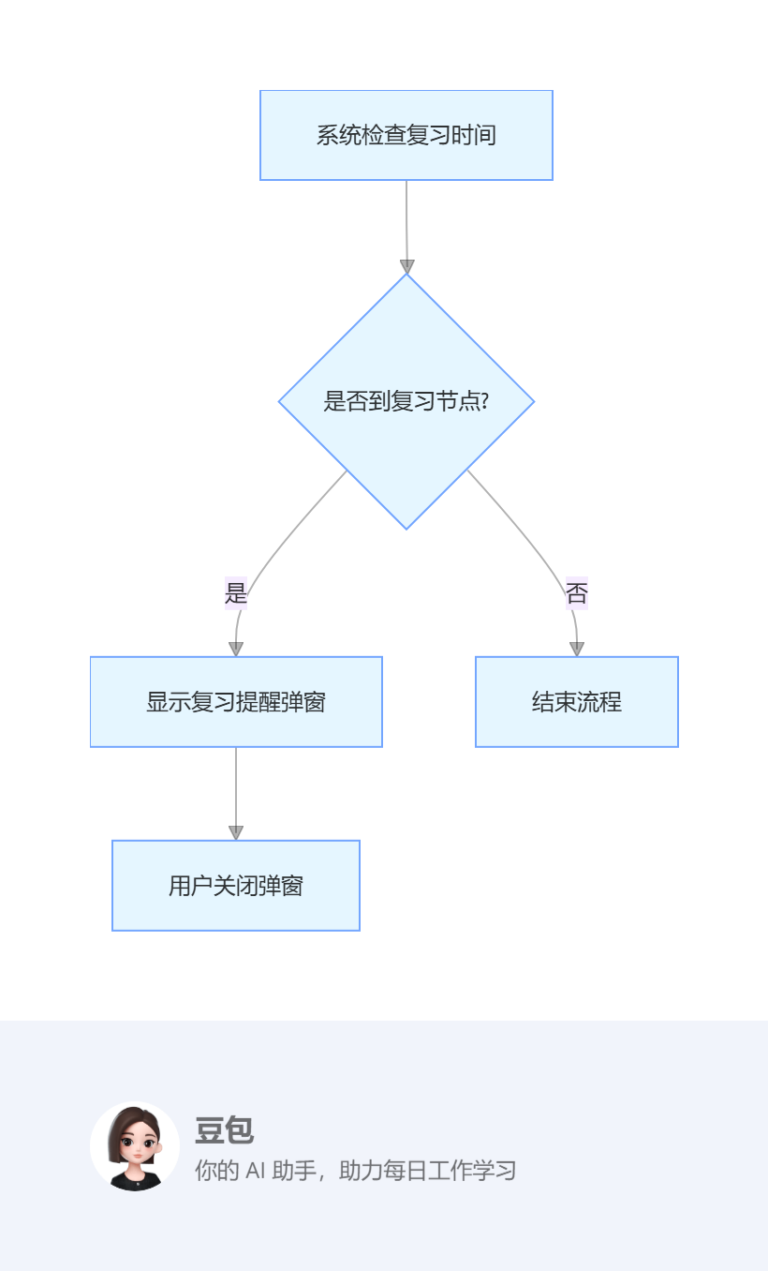

4. **功能需求**

4.1 **核心学习模块**

**4.1.1**

|  |  |  |
| --- | --- | --- |
| **用例名称** | 单词记忆与复习 | |
| **用例编号** | LC-001 | |
| **功能说明** | 提供单词学习、浏览、记忆曲线复习功能 | |
| **参与者** | 用户、记忆算法模块 | |
| **前置条件** | 用户已添加单词至学习库 | |
| **基本流程** | **参与者行为** | **系统响应** |
| 1、用户进入单词列表界面 |  |
|  | 2、系统根据记忆算法展示待学 / 复习单词 |
| 3、用户浏览单词卡片（含发音、例句） |  |
|  | 4. 系统自动标记已掌握单词以及未掌握单词 |
| **备选流程** | 用户可手动标记单词为 "已掌握" 长按单词加入错题本 | |
| **字段说明** | 单词卡片字段：英文、中文释义、例句、掌握度评分 复习周期：1 天 / 3 天 / 7 天等（可手动调整） | |
| **业务流程图** | 无 | |
| **后置条件** | 无 | |
| **主要界面** | 单词列表界面： 1. 显示单词名称、掌握度进度条 2. 操作按钮：[学习] [复习] [加入错题本] 3. 搜索栏和分类筛选（按难度 / 词频） | |
| **非功能性需求** | 无 | |
| **说明** | 无 | |

**4.1.2**

|  |  |  |
| --- | --- | --- |
| **用例名称** | 复习提醒弹窗 | |
| **用例编号** | LC-002 | |
| **功能说明** | 在固定时间点推送复习提醒弹窗 | |
| **参与者** | 用户、系统通知模块 | |
| **前置条件** | 用户未关闭提醒功能 | |
| **基本流程** | **参与者行为** | **系统响应** |
|  | 1、系统每日检查复习时间节点 |
|  | 2、显示弹窗 "今日需复习：eg. abundant, transparent等" |
| 3、用户点击 [关闭] 或 [立即查看] |  |
| **备选流程** | 用户可在设置中关闭提醒功能 | |
| **字段说明** | 弹窗内容：单词列表（不含中文释义） 按钮：[关闭]、[立即查看] | |
| **业务流程图** | 无 | |
| **后置条件** | 系统记录提醒状态 | |
| **主要界面** | 复习提醒弹窗： 1. 标题："今日复习任务" 2. 单词列表：英文 + 中文 3. 按钮样式：蓝色 [立即查看]、灰色 [关闭] | |
| **非功能性需求** | 弹窗响应时间≤0.5 秒 | |
| **说明** | 无 | |

4.2 **AI 聊天模块**

**4.2.1**

|  |  |  |
| --- | --- | --- |
| **用例名称** | 情景化对话互动 | |
| **用例编号** | AI-001 | |
| **功能说明** | NPC 使用用户学过的单词生成聊天话题和内容 | |
| **参与者** | 用户、AI 引擎（GPT/DeepSeek） | |
| **前置条件** | 用户进入聊天界面 | |
| **基本流程** | **参与者行为** | **系统响应** |
|  | 1、NPC引导提出话题 |
| 2、用户输入聊天内容 |  |
|  | 3、AI 自动检测是否包含新学单词 |
|  | 4、生成包含目标单词的回复 |
|  | 5、高亮显示对话中的目标单词 |
| **备选流程** | 1、用户未使用目标单词（可有多个选项）时，AI 提示 "尝试用 'abundant' 造个句子吧" 2、网络异常时显示预设回复 | |
| **字段说明** | 回复内容要求：在反复对话中包含最近 5 个学习单词（权重 70%） 错误反馈：语法错误用红色波浪线标注 | |
| **业务流程图** | 无 | |
| **后置条件** | 系统记录对话中的单词使用情况 | |
| **主要界面** | AI 聊天界面： 1. 对话气泡区分用户 / NPC 2. 输入框下方显示当前学习单词列表 3. 发送按钮右侧显示 [拼写检查] 图标 | |
| **非功能性需求** | 对话生成延迟≤2 秒 | |
| **说明** | 无 | |

4.2.2

|  |  |  |
| --- | --- | --- |
| **用例名称** | 单词纠错与解析 | |
| **用例编号** | AI-002 | |
| **功能说明** | 对用户输入中的错误单词进行纠正 | |
| **参与者** | 用户、AI 引擎（GPT/DeepSeek） | |
| **前置条件** | 用户输入包含错误使用 | |
| **基本流程** | **参与者行为** | **系统响应** |
| 1、用户输入句子 |  |
|  | 2、AI 检测到错误搭配 |
|  | 3、给出错误信息，并修改成正确搭配 |
| **备选流程** | 1、用户可点击错误提示查看详细解析 | |
| **字段说明** | 错误类型：拼写错误、搭配错误、语法错误 解析内容：正确用法 + 例句 | |
| **业务流程图** | 无 | |
| **后置条件** | 系统记录错误类型并加入错题本 | |
| **主要界面** | 纠错提示： 1. 错误单词下方显示红色波浪线 2. 长按单词弹出解析弹窗 3. 解析内容包含：错误原因、正确示例、相关练习链接 | |
| **非功能性需求** | 错误检测准确率≥90% | |
| **说明** | 无 | |

4.3 **游戏化模块**

**4.3.1**

|  |  |  |
| --- | --- | --- |
| **用例名称** | 每日任务系统 | |
| **用例编号** | GM-001 | |
| **功能说明** | 设计与学习行为绑定的每日任务 | |
| **参与者** | 用户、游戏化模块 | |
| **前置条件** | 用户进入任务中心 | |
| **基本流程** | **参与者行为** | **系统响应** |
|  | 1、 系统展示今日任务（如：完成 3 次对话） |
| 2、用户完成任务 |  |
|  | 3、检测到完成任务，获得积分 |
| 4、可使用积分兑换虚拟奖励 |  |
| **备选流程** | 用户可重置未完成的任务（消耗 10 积分） | |
| **字段说明** | 任务类型：对话任务（+10 分）、单词浏览（+5 分） 奖励：虚拟金币、成就徽章 | |
| **业务流程图** | 无 | |
| **后置条件** | 系统更新任务进度和积分 | |
| **主要界面** | 任务中心： 1. 任务列表显示名称、奖励、进度 2. [立即完成] 按钮跳转对应功能 3. 积分余额显示在页面顶部 | |
| **非功能性需求** | 任务同步延迟≤1 秒 | |
| **说明** | 无 | |

**4.3.2**

|  |  |  |
| --- | --- | --- |
| **用例名称** | 成就系统 | |
| **用例编号** | GM-002 | |
| **功能说明** | 记录用户学习成就并展示 | |
| **参与者** | 用户、游戏化模块 | |
| **前置条件** | 用户触发成就条件 | |
| **基本流程** | **参与者行为** | **系统响应** |
|  | 1、 系统检测用户行为（如：连续 7 天学习） |
|  | 2、解锁成就 "学习达人" |
|  | 3、展示成就动画及描述 |
| **备选流程** | 用户可分享成就到社交平台 | |
| **字段说明** | 成就类型：学习时长、单词数量、任务完成率 成就描述："连续 7 天完成学习任务" | |
| **业务流程图** | 无 | |
| **后置条件** | 系统更新成就墙展示 | |
| **主要界面** | 成就墙： 1. 按分类展示已解锁 / 未解锁成就 2. 点击成就查看详细条件 3. 分享按钮支持微信 / QQ / 微博 | |
| **非功能性需求** | 成就动画加载时间≤1 秒 | |
| **说明** | 无 | |

4.4 **数据统计模块**

**4.4.1**

|  |  |  |
| --- | --- | --- |
| **用例名称** | 学习报告生成 | |
| **用例编号** | DS-001 | |
| **功能说明** | 生成多维度学习统计报告 | |
| **参与者** | 用户、数据模块 | |
| **前置条件** | 用户进入统计界面 | |
| **基本流程** | **参与者行为** | **系统响应** |
|  | 1、 系统统计单词掌握率、学习时长等数据 |
|  | 2、系统生成周 / 月趋势图 |
|  | 3、显示薄弱单词列表 |
| **备选流程** | 用户可导出报告为 PDF 格式 | |
| **字段说明** | 统计维度：掌握度、复习次数、错误类型 图表类型：柱状图、折线图 | |
| **业务流程图** | 无 | |
| **后置条件** | 系统缓存报告数据供离线查看 | |
| **主要界面** | 学习报告： 1. 顶部显示总学习时长 2. 中部趋势图可左右滑动 3. 底部薄弱单词列表支持一键复习（或选取部分） | |
| **非功能性需求** | 报告生成时间≤3 秒 | |
| **说明** | 无 | |

5. **非功能性需求**

5.1 **易用性需求**

* **界面设计**：采用 Google Material Design 规范，支持手势操作（如滑动删除单词）
* **学习引导**：首次登录时提供 3 分钟语音教程（可跳过）
* **自适应布局**：支持手机 / 平板 / PC 多端适配，自动调整按钮大小和间距
* **帮助提示**：长按功能按钮显示操作说明（如复习周期调整）

5.2 **可靠性需求**

* **系统可用性**：99.9% 正常运行时间（依赖第三方 API 时提供降级方案）
* **数据备份：**

主存储：用户数据永久保存在云端数据库

备份策略：每日自动备份数据库至云端存储，保留 7 天历史版本

恢复机制：支持从任意历史备份恢复数据（需管理员权限）

* **错误处理**：网络异常时显示友好提示（如 "网络连接失败，请检查网络"）

5.3 **容量需求**

* **并发用户**：支持 5000 人同时在线（初期使用 AWS 免费层）
* **单词库容量**：支持本地存储 500 词，云端同步 2000 词
* **聊天记录**：单用户保存最近 500 条对话记录

5.4 **性能需求**

| **功能模块** | **指标要求** | **测试场景** |
| --- | --- | --- |
| 复习提醒弹窗 | 响应时间≤0.5 秒 | 每日首次打开应用时 |
| AI 对话生成 | 延迟≤2 秒（90% 请求） | 输入包含新学单词的句子 |
| 任务同步 | 延迟≤1 秒 | 完成任务后立即更新积分 |
| 学习报告生成 | 时间≤3 秒 | 生成包含 500 词的周统计报告 |

5.5 **安全需求**

* **数据加密**：用户密码采用 BCrypt 加密存储
* **传输安全**：所有 API 调用使用 HTTPS（TLS 1.3）
* **权限控制**：第三方 API 密钥与服务器分离存储（环境变量管理）
* **隐私保护**：用户学习数据仅用于内部分析，不对外共享

5.6 **可扩展性需求**

* **功能扩展**：支持通过插件形式添加新学习模块（如听力练习）
* **服务集成**：预留第三方服务接口（如微信分享、支付功能）
* **算法升级**：支持在线更新记忆曲线算法（热部署）

5.7 **可维护性需求**

* **代码规范**：采用 PEP8/Pylint 代码检查，文档字符串覆盖率≥80%
* **模块化设计**：前端 / 后端 / AI 模块解耦，支持独立更新
* **日志系统**：记录关键操作日志（如用户登录、API 调用），保留 30 天
* **热更新**：支持前端界面无重启更新（React HMR）

6. **接口需求**

**主动接口1**

|  |  |  |  |  |
| --- | --- | --- | --- | --- |
| *接口名称* | *AI 对话生成接口* | | | |
| *接口描述* | *调用 GPT/DeepSeek API 生成包含目标单词的对话内容* | | | |
| *请求参数* | *字段名称* | *字段来源* | *示例* | *逻辑验证规则* |
| *user_id* | *本地生成* | *"U12345"* | *必传，长度≤32 位* |
| *learned_words* | *用户学习记录* | *["abundant", "transparent"]* | *必传，数组长度≤5* |
|  | *prompt* | *用户输入内容* | *"用 'abundant' 造一个句子"* | *必传，长度≤200 字符* |
| *返回参数* | *字段名称* | *说明* | *示例* | *逻辑验证规则* |
| *response* | *AI 生成的对话内容* | *“The forest is abundant in resources.”* | *必传，包含所有learned_words* |
| *error_code* | *错误码（0 = 成功，1 = 参数错误）* | *0* | *非必传，默认 0* |
| *error_msg* | *错误描述* | *"Invalid API key"* | *非必传* |

**主动接口2**

|  |  |  |  |  |
| --- | --- | --- | --- | --- |
| *接口名称* | ***支付接口（可选）*** | | | |
| *接口描述* | ***对接微信 / 支付宝支付网关（如支持内购功能）*** | | | |
| *请求参数* | *字段名称* | *字段来源* | *示例* | *逻辑验证规则* |
| *order_id* | *本地生成*必传，长度≤50 字符 | *"P20231001001"* | *必传，长度≤32 位* |
| *amount* | *用户输入* | *19.99* | *必传，金额≥0.01* |
|  | *product_desc* | *商品描述* | *"30 天 VIP 会员"* | *必传，长度≤50 字符* |
| *返回参数* | *字段名称* | *说明* | *示例* | *逻辑验证规则* |
| *pay_status* | *支付状态（0 = 未支付，1 = 成功）* | *1* | *必传* |
| *transaction_id* | *第三方交易号* | "202310011234567890" | *非必传* |

**被动接口1**

|  |  |  |  |  |
| --- | --- | --- | --- | --- |
| *接口名称* | ***社交分享回调接口（可选）*** | | | |
| *接口描述* | ***接收微信 / QQ 分享成功回调通知（如支持分享成就）*** | | | |
| *推送参数* | *字段名称* | *字段描述* | *示例* | *逻辑验证规则* |
| *share_type* | *分享类型（成就 / 学习报告）* | *"achievement"* | *必传* |
| *share_data* | *分享内容 ID* | *"A001"* | *必传，格式为 "A + 数字"* |
| *user_token* | *用户授权令牌* | *"Bearer xxx"* | *必传，有效令牌* |
| *返回参数* | *字段名称* | *说明* | *示例* | *逻辑验证规则* |
| *success* | *是否接收成功（0 = 失败，1 = 成功）* | *1* | *必传* |
| *message* | *失败原因* | *"无效令牌"* | *非必传* |

7. **数据需求**

7.1 **数据传输链路**

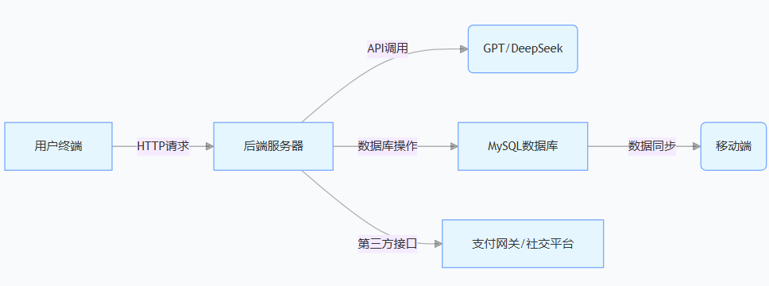

7.2**数据字典**

7.2.1 用户信息表

|  |  |  |  |
| --- | --- | --- | --- |
| **字段名** | **类型** | **说明** | **约束条件** |
| user_id | VARCHAR(32) | 用户唯一标识 | 主键，自动生成 |
| username | VARCHAR(50) | 用户名 | 非空，唯一 |
| password | VARCHAR(60) | BCrypt 加密后的密码 | 非空，长度≥8 |
| email | VARCHAR(100) | 注册邮箱 | 非空，格式验证 |
| created_at | DATETIME | 注册时间 | 默认 CURRENT_TIMESTAMP |

7.2.2 单词库表

|  |  |  |  |
| --- | --- | --- | --- |
| **字段名** | **类型** | **说明** | **约束条件** |
| word_id | VARCHAR(32) | 单词唯一标识 | 主键，自动生成 |
| english | VARCHAR(50) | 英文单词 | 非空，唯一 |
| chinese | TEXT | 中文释义 | 非空 |
| example | TEXT | 例句 | 非空 |
| difficulty | TINYINT | 难度等级（1-5） | 非空，默认 1 |
| mastery | FLOAT(3,2) | 掌握度评分（0-1） | 非空，默认 0.0 |

7.2.3 学习记录表

|  |  |  |  |
| --- | --- | --- | --- |
| **字段名** | **类型** | **说明** | **约束条件** |
| record_id | VARCHAR(32) | 记录唯一标识 | 主键，自动生成 |
| user_id | VARCHAR(32) | 用户 ID | 外键，关联用户信息表 |
| word_id | VARCHAR(32) | 单词 ID | 外键，关联单词库表 |
| review_date | DATE | 复习日期 | 非空 |
| result | TINYINT | 复习结果（0 = 错误，1 = 正确） | 非空 |
| response_time | FLOAT(5,2) | 响应时间（秒） | 非空 |

7.2.4 AI 对话记录表

|  |  |  |  |
| --- | --- | --- | --- |
| **字段名** | **类型** | **说明** | **约束条件** |
| chat_id | VARCHAR(32) | 对话唯一标识 | 主键，自动生成 |
| user_id | VARCHAR(32) | 用户 ID | 外键，关联用户信息表 |
| prompt | TEXT | 用户输入内容 | 非空 |
| response | TEXT | AI 回复内容 | 非空 |
| timestamp | DATETIME | 对话时间 | 默认 CURRENT_TIMESTAMP |

7.3 **数据接口说明**

**7.3.1 AI 对话生成接口**

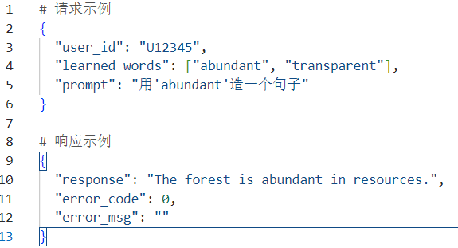

**7.3.2 学习记录同步接口**

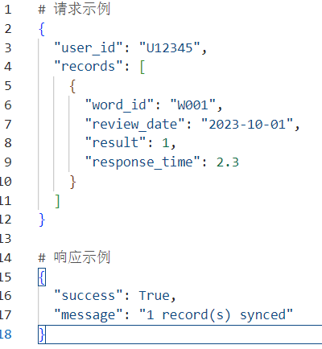

**说明**

1. **数据存储**：

后端使用 MySQL（AWS RDS）存储核心数据

移动端使用 SQLite 缓存常用单词（本地存储 500 词）

AI 对话记录单独存储（MongoDB，便于扩展）

1. **数据安全**：

密码加密：BCrypt（cost factor=12）

敏感数据：学习记录通过 AES-256 加密存储

传输安全：HTTPS+JWT 令牌验证

1. **数据同步**：

移动端每日首次启动时同步学习记录

云端数据库每日凌晨进行数据备份

8. **系统运行环境**

8.1 **硬件环境**

|  |  |
| --- | --- |
| **组件** | **描述** |
| **服务器** | - AWS EC2 t2.micro 实例（1 vCPU, 1 GB RAM） - 本地开发使用 i7-12700H CPU, 16GB RAM |
| **存储** | - 云端：AWS RDS MySQL（50GB SSD） - 移动端：本地 SQLite（500MB 存储空间） |
| **网络** | - 带宽：100Mbps 上传 / 下载 - 支持 IPv4/IPv6 双栈 |

8.2 **软件环境**

|  |  |
| --- | --- |
| **组件** | **版本要求** |
| **操作系统** | - 服务器：Ubuntu Server 20.04 LTS - 开发机：Windows 11/macOS Ventura |
| **数据库** | - MySQL 8.0.33（云端） - SQLite 3.36.0（移动端） |
| **Web 框架** | Flask 2.2.2 + Gunicorn 20.1.0 |
| **AI 服务** | GPT-3.5 Turbo API / DeepSeek-R1（免费额度） |
| **移动端** | - iOS：Xcode 14.3, Swift 5.7 - Android：Android Studio Bumblebee |

8.3 **网络安全工具**

|  |  |
| --- | --- |
| **工具名称** | **功能描述** |
| **HTTPS** | TLS 1.3 加密通信（使用 Let's Encrypt 证书） |
| **WAF** | AWS WAF 防护 SQL 注入 / 跨站脚本攻击 |
| **防火墙** | AWS Security Groups + iptables 限制非必要端口（仅开放 80/443 端口） |
| **IDS/IPS** | AWS GuardDuty 入侵检测系统 |
| **VPN** | 无 |

8.4 **其他要求**

|  |  |
| --- | --- |
| **项目** | **描述** |
| **显示屏** | - PC 端：1080p 分辨率 - 移动端：支持 720p 及以上屏幕 |
| **浏览器** | Chrome 115+ / Firefox 114+（PC 端） |
| **推送服务** | Firebase Cloud Messaging（FCM）用于复习提醒通知 |
| **依赖管理** | Python: poetry 1.5.1 / Node.js: npm 9.6.6 |

**说明**

1. **成本优化**：

使用 AWS 免费层（12 个月免费）：EC2 t2.micro、RDS MySQL 5GB、S3 5GB

移动端本地存储替代部分云端存储

1. **开发环境**：

使用 VS Code + Remote SSH 连接 AWS 服务器

移动端开发通过 USB 调试连接真机测试

1. **兼容性**：

支持 iOS 13+、Android 8.0+（覆盖 95% 以上用户）

响应式设计适配手机（360px 宽度）和平板（768px 宽度）

*说明系统运行所需要的软硬件环境和网络安全工具，包括但不限于系统版本、数据库类型、防火墙软件、网路安全防护软硬件、服务器参数、显示屏参数、大屏尺寸及分辨率要求等。*

9. **附录**

*如系统原型文件、视觉设计稿等内容。*

9.1 **系统原型文件**

9.1.1**单词列表界面**

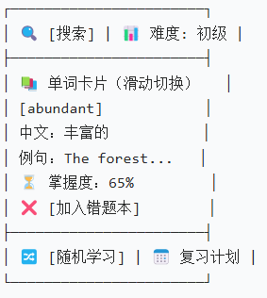

**交互**：

* 左右滑动卡片查看更多单词
* 长按卡片弹出操作菜单
* 点击 [复习计划] 跳转到提醒设置

**9.1.2 复习提醒弹窗**

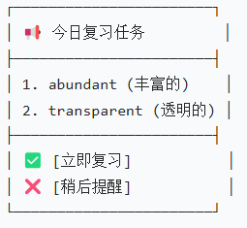

**交互**：

* 点击 [立即复习] 跳转到单词卡片
* 点击 [稍后提醒] 2 小时后再次弹出

**9.1.3 AI 聊天界面**

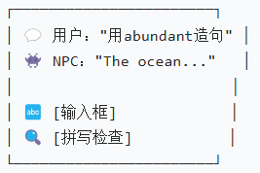

**交互**：

* 输入框下方显示当前学习单词列表
* 长按错误单词弹出解析弹窗
* 点击 [拼写检查] 自动纠正语法错误

**9.1.4 任务中心**

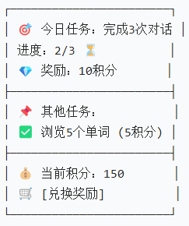

**交互**：

* 点击任务名称跳转对应功能
* 积分达到阈值后显示兑换弹窗

**9.1.5 成就墙**

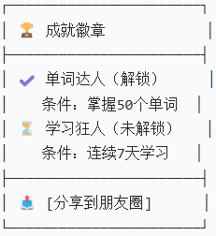

**交互**：

* 点击成就查看详细说明
* 分享成功后解锁隐藏成就

**9.1.6 学习报告**

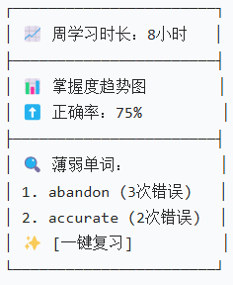

**交互：**

* **左右滑动切换周 / 月维度**
* **点击单词跳转到学习界面**

**原型设计说明**

1. **配色方案：**

主色：#1A73E8（蓝色）

成功色：#0F9D58（绿色）

警示色：#EA4335（红色）

1. **关键交互：**

滑动操作：左右滑动卡片 / 图表

长按操作：弹出详细信息或菜单

悬浮提示：鼠标悬停显示额外说明

1. **适配性：**

手机端：按钮尺寸≥48px

平板端：卡片间距适当增大

暗黑模式：切换背景色为 #121212

9.2**视觉设计稿**

9.2.1 **设计规范**

**整体风格**

遵循 Google Material Design 3 规范，采用简洁、现代且富有科技感的设计风格，注重用户体验和交互性。运用流畅的线条、清晰的图标和适度的阴影效果，营造出专业、舒适的视觉氛围。同时，响应式布局适配手机（最小宽度 360px）、平板（最小宽度 768px）和桌面端（最小宽度 1024px），确保在不同设备上都能提供一致且良好的视觉体验。

**配色方案**

|  |  |  |
| --- | --- | --- |
| **用途** | **颜色代码** | **说明** |
| **主色** | #1A73E8 | 品牌蓝，代表科技与可靠，用于导航栏、重要按钮、标题等，突出核心元素，吸引用户注意力。 |
| **辅助色** | #0F9D58 | 成功绿，用于表示正确反馈、完成状态、积分等积极信息，增强用户的成就感。 |
| **警示色** | #EA4335 | 错误红，用于纠错提示、未完成任务警示等，提醒用户注意问题。 |
| **背景色** | #F8F9FA | 浅灰背景，提供简洁、干净的视觉基础，提升文本和其他元素的可读性。 |
| **中性色** | #70757A | 用于次要文本、图标等，平衡界面色彩，避免过于鲜艳的颜色造成视觉疲劳。 |

**图标设计**

使用 Material Design Icons，确保图标风格统一、简洁易识别。根据不同的功能和场景，选择合适的图标，并对关键图标进行如下设计：

**📚 单词学习**：图标采用书本样式，添加一些简单的线条和光影效果，使其更具立体感，体现单词学习的主题。

**💬 聊天互动**：使用对话框图标，添加动态的线条表示消息的传递，突出互动性。

**🏆 成就徽章**：设计成圆形徽章样式，内部添加星星等元素，增强成就的荣誉感。

**📊 学习报告**：采用柱状图和折线图组合的图标，清晰传达数据统计和分析的含义。

**字体规范**

|  |  |  |  |  |
| --- | --- | --- | --- | --- |
| **用途** | **字体** | **字号** | **颜色** | **说明** |
| **标题** | Roboto Bold | 18px（手机端）/ 22px（平板端）/ 24px（桌面端） | #202124 | 用于页面标题、大标题等，突出显示重要信息。 |
| **正文** | Roboto Regular | 14px（手机端）/ 16px（平板端）/ 18px（桌面端） | #202124 | 用于普通文本内容，保证可读性。 |
| **强调文字** | Roboto Medium | 16px（手机端）/ 18px（平板端）/ 20px（桌面端） | #1A73E8 | 用于突出显示某些关键信息，如重要提示、链接等。 |

**9.2.2 各界面设计说明**

**单词列表界面**

**布局：**

* + 顶部为搜索栏和分类筛选区域，采用白色背景，搜索框使用圆角矩形，内部有搜索图标和占位符文本。分类筛选按钮使用主色，鼠标悬停时颜色加深，增强交互反馈。
  + 中间为单词卡片列表，卡片采用白色背景，带有轻微的阴影效果，卡片之间有适当的间距。卡片上显示单词、中文释义、例句和掌握度进度条，进度条使用辅助色填充。
  + 底部为操作按钮区域，按钮使用主色，圆角设计，点击时会有轻微的缩放效果。

**交互状态：**

* + 鼠标悬停在单词卡片上时，卡片阴影加深，背景颜色变为浅灰色，提示用户可进行操作。
  + 长按单词卡片时，弹出操作菜单，菜单使用白色背景，选项使用主色文字，点击选项后菜单消失。

**复习提醒弹窗**

**布局：**

* + 弹窗采用半透明黑色背景，中间为白色弹窗框，带有圆角和阴影效果。
  + 标题使用标题字体，显示 “今日复习任务”，颜色为主色。
  + 下方为单词列表，每个单词显示英文和中文释义，使用正文字体。
  + 底部为操作按钮，“立即复习” 按钮使用主色，“稍后提醒” 按钮使用中性色，按钮之间有适当的间距。
* **交互状态：**

鼠标悬停在按钮上时，按钮颜色加深，点击时会有轻微的动画效果。

点击 “立即复习” 按钮，弹窗关闭，跳转到单词复习界面；点击 “稍后提醒” 按钮，弹窗关闭，2 小时后再次弹出。

**AI 聊天界面**

**布局：**

* + 顶部为聊天窗口标题，使用标题字体，颜色为主色。
  + 中间为对话气泡区域，用户的消息气泡使用白色背景，NPC 的消息气泡使用主色背景，文字颜色根据背景色调整为合适的颜色。气泡带有圆角和轻微的阴影效果。
  + 底部为输入框和拼写检查按钮，输入框使用白色背景，圆角矩形，内部有占位符文本。拼写检查按钮使用主色，图标为放大镜。
  + 输入框下方显示当前学习单词列表，使用正文字体，颜色为中性色。

**交互状态：**

* + 鼠标悬停在拼写检查按钮上时，按钮颜色加深，点击时进行拼写检查并显示结果。
  + 长按错误单词时，弹出解析弹窗，弹窗使用白色背景，显示错误原因、正确用法和例句，使用正文字体。

**任务中心**

**布局：**

* + 顶部为任务中心标题，使用标题字体，颜色为主色。
  + 中间为任务列表区域，每个任务使用卡片样式，卡片采用白色背景，带有阴影效果。卡片上显示任务名称、进度条、奖励积分和完成状态图标。
  + 底部为积分显示区域和兑换奖励按钮，积分显示使用强调文字字体，颜色为辅助色。兑换奖励按钮使用主色，圆角设计。

**交互状态：**

* + 鼠标悬停在任务卡片上时，卡片阴影加深，背景颜色变为浅灰色，提示用户可进行操作。
  + 点击任务名称，跳转到对应功能界面；点击兑换奖励按钮，弹出兑换弹窗，显示可兑换的奖励列表。

**成就墙**

**布局：**

* + 顶部为成就墙标题，使用标题字体，颜色为主色。
  + 中间为成就徽章区域，每个成就徽章使用圆形卡片样式，已解锁的徽章使用辅助色背景，未解锁的徽章使用中性色背景。徽章上显示成就名称和条件说明，使用正文字体。
  + 底部为分享按钮，使用主色，圆角设计，图标为分享箭头。

**交互状态：**

* + 鼠标悬停在成就徽章上时，徽章阴影加深，背景颜色变为浅灰色，提示用户可进行操作。
  + 点击成就徽章，弹出详细说明弹窗，显示成就的详细信息和达成记录。
  + 点击分享按钮，弹出分享选项列表，用户可选择分享到不同的社交平台。

**学习报告**

**布局：**

* + 顶部为学习报告标题，使用标题字体，颜色为主色。
  + 中间为学习数据展示区域，包括总学习时长、掌握度趋势图和薄弱单词列表。总学习时长使用强调文字字体，颜色为辅助色。趋势图使用折线图或柱状图，颜色根据数据含义进行区分。薄弱单词列表使用卡片样式，卡片上显示单词、错误次数和一键复习按钮。
  + 底部为时间维度切换按钮，使用主色，圆角设计，可切换周、月、年等不同时间维度。

**交互状态：**

* + 鼠标悬停在趋势图上时，显示具体数据信息。
  + 点击薄弱单词列表中的一键复习按钮，跳转到对应单词的复习界面。
  + 点击时间维度切换按钮，切换不同时间维度的数据展示。

**9.2.3 交互动效设计**

1. 加载动画：在页面加载时，使用主色的圆形进度条动画，旋转速度适中，给用户良好的等待体验。

2. 按钮点击动画：按钮点击时，采用轻微的缩放效果，同时颜色加深，松开鼠标后恢复原状，增强交互反馈。

3. 弹窗显示和隐藏动画：弹窗显示时，从中心位置逐渐放大并淡入，隐藏时逐渐缩小并淡出，过渡自然。

4. 列表滑动动画：单词列表、任务列表等滑动时，采用流畅的滑动动画，手指滑动停止后，列表会有轻微的惯性滑动效果。

5. 状态变化动画：如任务完成、成就解锁等状态变化时，使用辅助色的闪光动画和轻微的缩放效果，突出显示变化。